PREFA JET-VK P.10 dunkelgrau 19 P.10 Dunkelgrau

PREFA

Eigenschaften

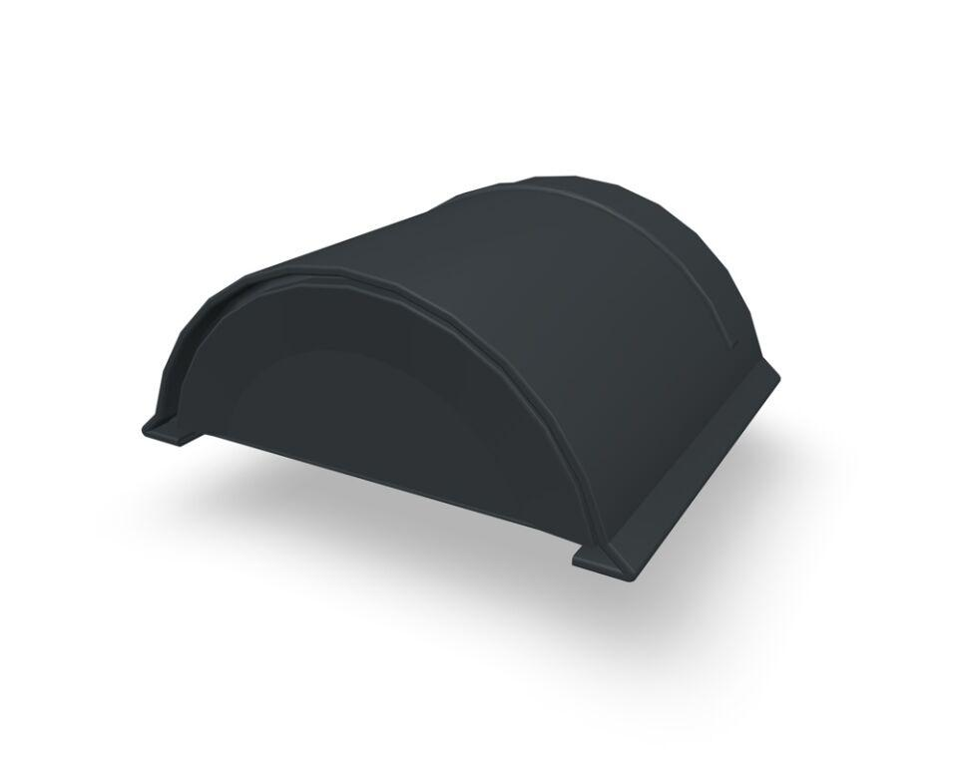

GTIN:

4043111149745

HAN:

110609

Farbton

dunkelgrau

Oberfläche

pulverbeschichtet

Werkstoff

Aluminium

Breite (mm)

180,00

Höhe (mm)

80,00

Länge (mm)

160,00